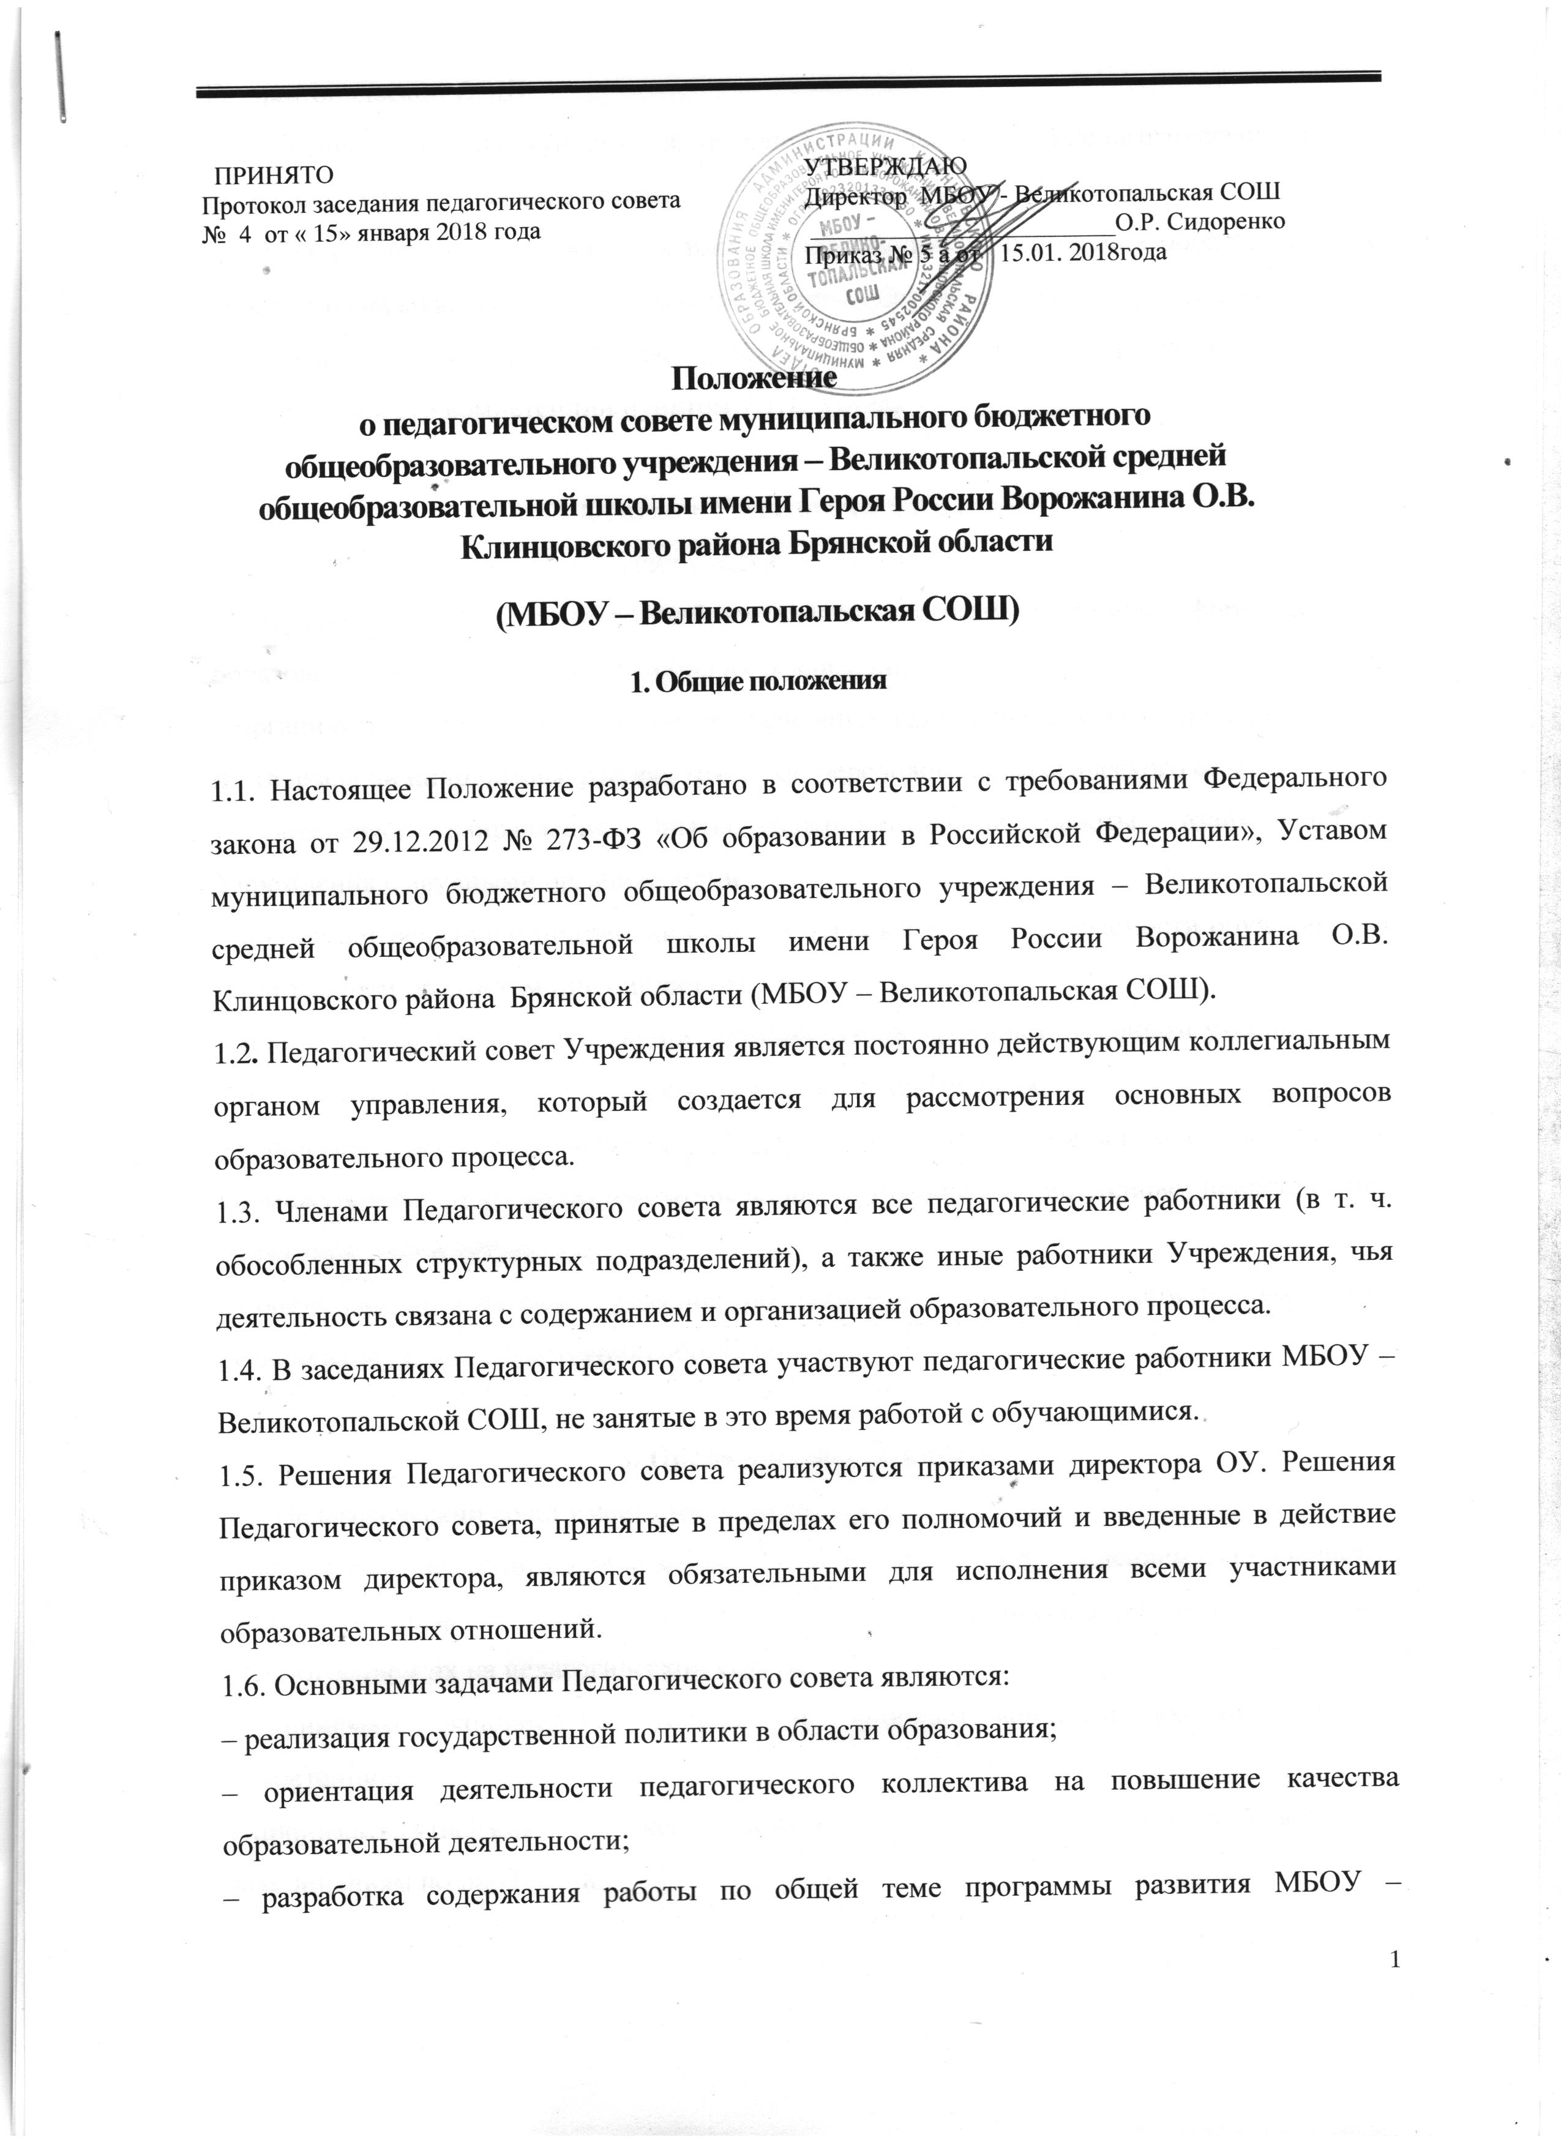
ПРИНЯТО  Протокол заседания педагогического совета  № 4 от « 15» января 2018 года | УТВЕРЖДАЮ  Директор МБОУ - Великотопальская СОШ  ________________________О.Р. Сидоренко  Приказ № 5 а от 15.01. 2018года

Положение
о педагогическом совете муниципального бюджетного общеобразовательного учреждения – Великотопальской средней общеобразовательной школы имени Героя России Ворожанина О.В. Клинцовского района Брянской области
(МБОУ – Великотопальская СОШ)
1. Общие положения

1.1. Настоящее Положение разработано в соответствии с требованиями Федерального закона от 29.12.2012 № 273-ФЗ «Об образовании в Российской Федерации», Уставом муниципального бюджетного общеобразовательного учреждения – Великотопальской средней общеобразовательной школы имени Героя России Ворожанина О.В. Клинцовского района Брянской области (МБОУ – Великотопальская СОШ).
1.2. Педагогический совет Учреждения является постоянно действующим коллегиальным органом управления, который создается для рассмотрения основных вопросов образовательного процесса.
1.3. Членами Педагогического совета являются все педагогические работники (в т. ч. обособленных структурных подразделений), а также иные работники Учреждения, чья деятельность связана с содержанием и организацией образовательного процесса.
1.4. В заседаниях Педагогического совета участвуют педагогические работники МБОУ – Великотопальской СОШ, не занятые в это время работой с обучающимися.
1.5. Решения Педагогического совета реализуются приказами директора ОУ. Решения Педагогического совета, принятые в пределах его полномочий и введенные в действие приказом директора, являются обязательными для исполнения всеми участниками образовательных отношений.
1.6. Основными задачами Педагогического совета являются:
– реализация государственной политики в области образования;
– ориентация деятельности педагогического коллектива на повышение качества образовательной деятельности;
– разработка содержания работы по общей теме программы развития МБОУ – Великотопальской СОШ;
– внедрение в практическую деятельность педагогов достижений педагогической науки и передового педагогического опыта;
– решение вопросов о переводе и выпуске обучающихся, освоивших образовательные программы начального общего, основного общего, среднего общего образования.
1.7. Педагогический совет вправе действовать от имени Учреждения по вопросам, отнесенным к его компетенции пунктом 7.1.1. Устава.

2. Функции Педагогического совета
Педагогический совет осуществляет следующие функции:
– обсуждает и проводит выбор учебных планов, программ, учебников, форм, методов образовательного процесса и способов их реализации;
– организует работу по повышению квалификации педагогических работников, развитию их творческой инициативы, распространению передового педагогического опыта;
– определяет направления опытно-экспериментальной работы, взаимодействия Учреждения с научными организациями;
– принимает решение о применении систем оценок текущей успеваемости обучающихся по отдельным предметам (дисциплинам);
– принимает решение о проведении промежуточной аттестации в данном учебном году, определяет конкретные формы, порядок и сроки ее проведения;
– принимает решение о переводе обучающихся в следующий класс по результатам промежуточной аттестации, об отчислении обучающегося на основе представления Директора Учреждения;
– обсуждает и принимает решение об одобрении локальных нормативных актов, регламентирующих организацию образовательного процесса.

3. Права и ответственность
3.1. Педагогический совет имеет право:
– создавать временные творческие объединения с приглашением специалистов различного профиля, консультантов для выработки рекомендаций с последующим рассмотрением их на педагогическом совете;
– принимать окончательное решение по спорным вопросам, входящим в его компетенцию;
– принимать, утверждать положения (локальные акты) с компетенцией, относящейся к объединениям по профессии;
– в необходимых случаях на заседания Педагогического совета могут приглашаться представители общественных организаций, учреждений, взаимодействующих с МБОУ – Великотопальской СОШ по вопросам обучения и воспитания, родители обучающихся, представители учреждений, участвующих в финансировании организации образовательной деятельности и др. Необходимость их приглашения определяется председателем Педагогического совета. Лица, приглашенные на заседание Педагогического совета, пользуются правом совещательного голоса;
– принимать участие в разработке и согласовании локальных нормативных актов.
3.2. Педагогический совет несет ответственность:
– за выполнение планов работы МБОУ – Великотопальской СОШ;
– соответствие принятых решений законодательству РФ в области образования, защиты прав детства;
– утверждение образовательных программ, имеющих экспертное заключение, в т. ч. образовательных программ, избранных обучающимися и их родителями;
– принятие решений по каждому рассматриваемому вопросу с указанием ответственных лиц и сроков исполнения решений.

4. Организация деятельности
4.1. Председателем Педагогического совета является директор ОУ, который проводит его заседания и подписывает решения.
4.2. Педагогический совет выбирает из своего состава секретаря совета.
4.3. Педагогический совет работает по плану, являющемуся составной частью годового плана работы МБОУ – Великотопальской СОШ.
4.4. Педагогический совет в полном составе собирается не реже четырех раз в год. Для рассмотрения текущих вопросов созываются малые педагогические советы, формируемые в структурных подразделениях Учреждения из числа педагогических работников, работающих в этих подразделениях.
4.5. Решения Педагогического совета по вопросам, входящим в его компетенцию, правомочны, если на заседании присутствовало не менее половины его членов. Решения принимаются простым большинством голосов. При равенстве голосов голос Председателя Педагогического совета является решающим.
4.6. Организацию выполнения решений Педагогического совета осуществляет его председатель и ответственные лица, указанные в решении. Информацию о выполнении решений Педагогического совета обобщает секретарь. Результаты этой работы сообщаются членам Педагогического совета на последующих его заседаниях.
4.7. Председатель в случае несогласия с решением Педагогического совета приостанавливает выполнение решения, извещая об этом учредителей МБОУ – Великотопальская СОШ, которые в трехдневный срок при участии заинтересованных сторон обязаны рассмотреть такое заявление, ознакомиться с мотивированным решением большинства Педагогического совета и вынести окончательное решение по спорному вопросу.
5. Документация Педагогического совета
5.1. Заседания Педагогического совета оформляются протоколом. В книге протоколов фиксируются ход обсуждения вопросов, выносимых на Педагогический совет, предложения и замечания членов Педагогического совета. Протоколы подписываются председателем и секретарем Педагогического совета.
5.2. Протоколы о переводе обучающихся в следующий класс и выпуске оформляются списочным составом. Решения Педагогического совета о переводе и выпуске утверждаются приказом по МБОУ – Великотопальской СОШ.
5.3. Нумерация протоколов Педагогического совета ведется с начала учебного года.
5.4. Книга протоколов Педагогического совета входит в номенклатуру дел, хранится постоянно и передается по акту.
5.5. Книга протоколов Педагогического совета пронумеровывается постранично, прошнуровывается, скрепляется подписью руководителя и печатью МБОУ – Великотопальской СОШ

